РОССИЙСКАЯ ФЕДЕРАЦИЯ
БРЯНСКАЯ ОБЛАСТЬ

АДМИНИСТРАЦИЯ РОГНЕДИНСКОГО РАЙОНА
242770, Брянская область, Рогнединский район, ул.Ленина,д.29, ИНН-3225000340, КПП-322501001,
р/с 40204810900000100147 в ГРКЦ ГУ Банка России по Брянской области, БИК 041501001, л/с 03273010660 в отделении Рогнединского района УФК по Брянской области; № тел. (48331) 2-13-53; № факса (48331) 2-11-04
сайт:www.rognedino.ru, E-mail: admrrognedino@mail.ru

Паспорта инвестиционных площадок

- о земельных участках и свободных промышленных площадях на которых возможна реализация инвестиционных проектов:

в Рогнединском районе имеются свободные земельные участки для ведения сельскохозяйственного производства, предлагаемые инвесторам:
- предоставление в аренду земельных участков, находящихся в собственности Брянской области для ведения сельскохозяйственного производства:
- в границах территории бывшего СПК «Заречный» - общей площадью 2029.9 га; кадастровые номера 32:21:0140105:174, 32:21:0140105:176, 32:21:0140101:210, 32:21:0140101:217, 32:21:0140105:151, 32:21:0140105:170, 32:21:0140106:33, 32:21:0140106:34, 32:21:0140105:180, 32:21:0140105:185,
32:21:0140105:184.
- в границах территории бывшего СПК имени Ленина - общей площадью 375.8 га ; кадастровые номера: 32:21:0150104:21,32:21:0150104:23,
32:21:0150107:180;
- в границах территории бывшего СПК «Вперед» - общей площадью 312.8 га ; кадастровые номера 32:21:0230104:99,32:21:0230104:101.
- в границах территории бывшего СПК «Хариновский» - общей площадью 399.09 га; кадастровые номера 32:21:210101:93, 32:21:210103:81, кадастровый номер 32:21:210103:78; 32:21:210103:83, 32:21:210103:75, 32:21:210103:74, 32:21:210102:83, 32:21:210102:76.
Предоставление в аренду земельных участков, находящихся в муниципальной собственности:
- в границах территории бывшего СПК «Дружба» - общей площадью 452.2 га , кадастровый номер 32:21:0000000:80;
-в границах территории бывшего СПК «Тюнинский» - общей площадью 1463.0 га, кадастровый номер 32:21:0000000:87;
-в границах территории бывшего СПК «Хотмировский» - общей площадью 862.4 га., кадастровый номер 32:21:0000000:79.
свободные промышленные площадки:

- инвестиционная площадка «Производство молочной продукции в н. п. Рогнедино»; строительство молокозавода в н.п.Рогнедино, юридический адрес 242770 Брянская область п. Рогнедино, ул.Чаплина. Площадка под строительство молокозавода (земли муниципальной собственности), для производства молочной продукции, площадь участка 720 кв.м. возможность расширения существует. Арендная плата ( руб./ кв.м в год) 96.12 руб. за 1 кв.м. Возможность приобретения в аренду либо в собственность, по данному участку не проведены работы по формированию земельного участка;

ИНВЕСТИЦИОННАЯ ПЛОЩАДКА
ИНВЕСТИЦИОННОЕ ПРЕДЛОЖЕНИЕ
Производство молочной продукции в н.п.Рогнедино
Паспорт инвестиционной площадки. Земельный участок
Название площадки | ЗЕМЕЛЬНЫЙ УЧАСТОК
Местонахождение площадки (муниципальное образование, город, район) | МО «Рогнединский район»  Брянская область п.Рогнедино
Тип площадки* | Производственная база и административное здание
Основные сведения о площадке
Контактное лицо (должность, Ф.И.О.) | Начальник отдела имущественных отношений Семенец Марина Владимировна
Телефон (код города), e-mail контактного лица | Администрация Рогнединского района  Тел 8 (483 31 2-12-49, 2-11-82),ptp-00@online.debryansk.ru
Адрес места расположения площадки | 242770 Брянская обл. п.Рогнедино ул.Чаплина
Площадь (кв. м или га) | 720 кв.м.
Форма владения землей и зданиями (собственность, аренда, другая) | аренда
Возможность расширения (да, нет) | да
Близлежащие производственные объекты (промышленные, сельскохозяйственные, иные) и расстояние до них (метров или км) | 2.0 км
Расстояние до ближайших жилых домов (метров или км) | 300 м
Наличие ограждений (есть, нет) | нет
Удаленность (в км) участка от:
центра субъекта федерации, в котором находится площадка | г.Брянск 100 км
близлежащего центра другого субъекта федерации | г.Смоленск 370 км
центра муниципального образования, в котором находится площадка (название) | п.Рогнедино Брянской области (находится в населенном пункте)
близлежащего города (название) | г.Жуковка 45 км, г.Брянск 100 км
автомагистрали | а\дорога Рогнедино-Брянск ,  автомобильные дороги с твердым покрытием расположены рядом
железной дороги (название станции) | жд.ст .Дубровка Брянской области, 14 км
аэропорта (название) | г.Брянск 100 км
речного порта, пристани (название) | нет
морского порта (название) | нет
Основные параметры зданий и сооружений, расположенных на площадке
Наименование здания, сооружения | Площадь | Этажность | Высота этажа | Строительный материал конструкций | Состояние, степень износа, % | Возможность расширения
Производственные  здания и сооружения, административное здание. | 720 кв.м. | 1-этаж. | 3м. | Кирпич | 100 % | есть
Собственные транспортные коммуникации
Тип коммуникаций | Наличие (есть, нет)
Автодорога | есть
Железнодорожная ветка | нет
Почта/телекоммуникации | есть
Характеристика инфраструктуры
Вид инфраструктуры | Ед. измерения | Мощность | Описание (если нет, то на каком расстоянии находится ближайшая сеть)
Газ | мЗ/час |  | имеется
Отопление | Гкал/час |  | не используется (газификация)
Пар | Бар |  | не используется
Электроэнергия | Квт |  | имеется
Водоснабжение | куб. м/год |  | имеется
Канализация | куб. м/год | . | нет
Очистные сооружения | куб. м/год | . | нет

Предложения по использованию площадки | Размещение промышленного предприятия.
*Типы площадок:
- Модуль с прилегающими бытовыми помещениями.
- Свободные земли.
- Территория незавершенного строительства.
- Складское помещение.
- Производственная база.
- Здание предприятия (указать).
- Предприятие целиком (название).
- Иное.

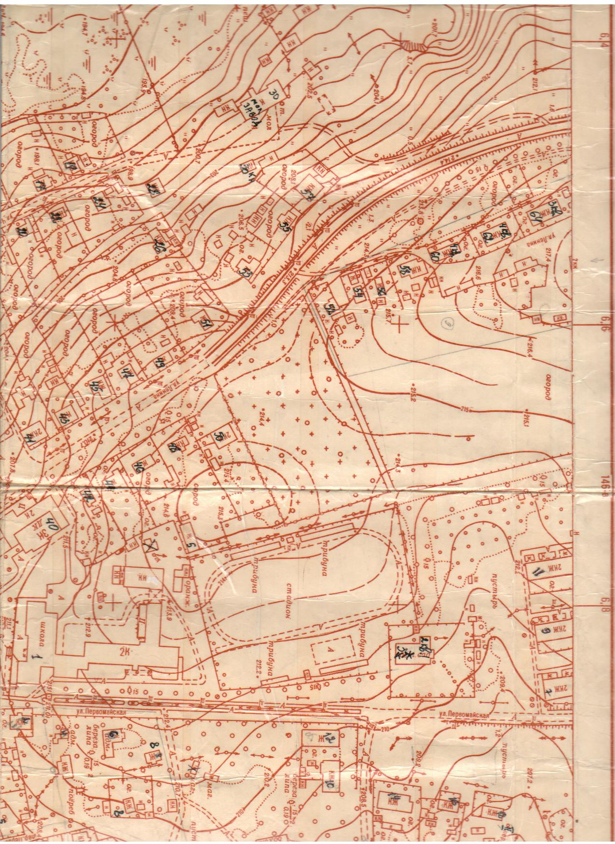
- инвестиционная площадка «Свободный земельный участок» предлагаемый инвесторам для размещения автосервиса, имеется возможность по изменению разрешенного использования, юридический адрес: 242770 Брянская область п. Рогнедино, ул.Нагорная,12, земли населенных пунктов, муниципальная собственность, площадь участка 1944.0 кв.м., кадастровый номер 32:21:0000000:156.

ИНВЕСТИЦИОННОЕ ПРЕДЛОЖЕНИЕ
ИНВЕСТИЦИОННАЯ ПЛОЩАДКА
«Свободный земельный участок»
Паспорт инвестиционной площадки
Название площадки | ЗЕМЕЛЬНЫЙ УЧАСТОК
Местонахождение площадки (муниципальное образование, город, район) | МО «Рогнединский район»  Брянская область п.Рогнедино ул.Нагорная, 12а
Тип площадки* | Свободные земли
Основные сведения о площадке
Контактное лицо (должность, Ф.И.О.) | Начальник отдела имущественных отношений администрации района  Семенец Марина Владимировна
Телефон (код города), e-mail контактного лица | Администрация Рогнединского района  Тел 8 (483 31 2-12-49, 2-11-82),  ptp-00@online.debryansk.ru
Адрес места расположения площадки | 242770 Брянская обл. п.Рогнедино ул.Нагорная,д.12а
Площадь (кв. м или га) | 1944.0 кв.м.
Форма владения землей и зданиями (собственность, аренда, другая) | Муниципальная собственность
Возможность расширения (да, нет) | да
Близлежащие производственные объекты (промышленные, сельскохозяйственные, иные) и расстояние до них (метров или км) | 1.5 км
Расстояние до ближайших жилых домов (метров или км) | 200 м
Наличие ограждений (есть, нет) | нет
Категория земель (земли населенных пунктов, сельскохозяйственного назначения и др. | земли населенных пунктов
Предлагаемая форма владения ( в собственность, в аренду и др.) | Собственность, аренда
Участие инвестора (прямые инвестиции, косвенные инвестиции и др.) | Участие инвестора
Кадастровый номер | 32:21:0000000:156
Удаленность (в км) участка от:
центра субъекта федерации, в котором находится площадка | г.Брянск 100 км
близлежащего центра другого субъекта федерации | г.Смоленск 370 км
центра муниципального образования, в котором находится площадка (название) | п.Рогнедино Брянской области
близлежащего города (название) | г.Жуковка 45 км, г.Брянск 100 км
автомагистрали | Смоленск-Брянск ,  автомобильные дороги с твердым покрытием расположены рядом
железной дороги (название станции) | жд.ст .Дубровка Брянской области, 14 км
аэропорта (название) | г.Брянск 100 км
речного порта, пристани (название) | нет
Основные параметры зданий и сооружений, расположенных на площадке
Наименование здания, сооружения | Площадь | Этажность | Высота этажа | Строительный материал конструкций | Состояние, степень износа, % | Возможность расширения
Производственные  здания и сооружения, административное здание. | - | - | - | - | - | -
Собственные транспортные коммуникации
Тип коммуникаций | Наличие (есть, нет)
Автодорога | есть
Железнодорожная ветка | нет
Почта/телекоммуникации | есть
Характеристика инфраструктуры
Вид инфраструктуры | Ед. измерения | Мощность | Описание (если нет, то на каком расстоянии находится ближайшая сеть)
Газ | мЗ/час |  | имеется
Отопление | Гкал/час |  | имеется
Пар | Бар |  | не используется
Электроэнергия | Квт |  | имеется
Водоснабжение | куб. м/год |  | имеется
Канализация | куб. м/год | . | не имеется
Очистные сооружения | куб. м/год | . | не имеются

6. Дополнительная информация о площадке
7. Предложения по использованию площадки
Предложения по использованию площадки | Для размещение автосервиса (имеется возможность по изменению разрешенного использования).
8.Приложения ( в электронном виде)
Фотографии площадки, подъездов, коммуникаций и объектов недвижимости (здания, сооружения);
Схема расположения площадки на Карте Брянской области, карте муниципального района
Градостроительный план земельного участка;
Выписка из единого государственного реестра прав на недвижимость
*Типы площадок:
- Модуль с прилегающими бытовыми помещениями.
- Свободные земли.
- Территория незавершенного строительства.
- Складское помещение.
- Производственная база.
- Здание предприятия (указать).
- Предприятие целиком (название).
- Иное.

кадастровая стоимость 2421640.8 рублей.
Наличие инженерной и транспортной инфраструктуры имеется,

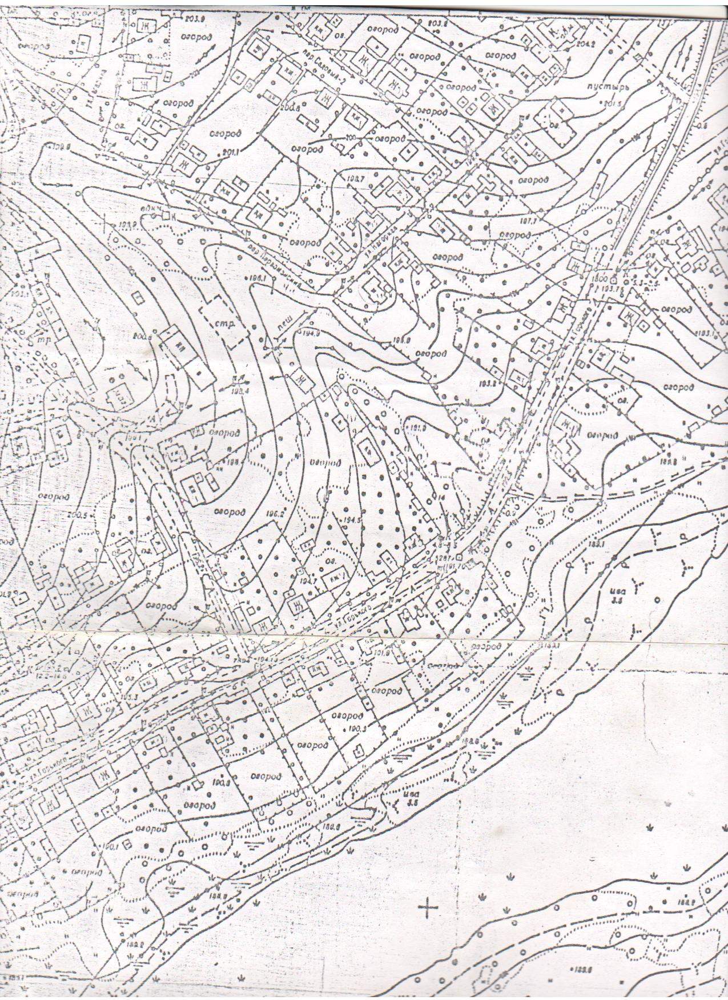

- инвестиционная площадка «Свободный земельный участок», юридический адрес: Брянская область Рогнединский район, п.Гобики, свободный земельный участок, расположенный с северной стороны вдоль железнодорожной ветки, общей площадью 28.5 га, для развития промышленного производства, по данному участку не проведены работы по формированию земельного участка; наличие всей инфраструктуры и транспортной доступности.

ИНВЕСТИЦИОННАЯ ПЛОЩАДКА
ИНВЕСТИЦИОННОЕ ПРЕДЛОЖЕНИЕ
Свободный земельный участок
для развития промышленного производства
Паспорт инвестиционной площадки. Земельный участок
Название площадки | ЗЕМЕЛЬНЫЙ УЧАСТОК
Местонахождение площадки (муниципальное образование, город, район) | МО «Рогнединский район»  Брянская область п.Гобики
Тип площадки* | Свободные земли
Основные сведения о площадке
Контактное лицо (должность, Ф.И.О.) | Начальник отдела имущественных отношений Семенец Марина Владимировна
Телефон (код города), e-mail контактного лица | Администрация Рогнединского района  Тел 8 (483 31 2-12-49, 2-11-82),ptp-00@online.debryansk.ru
Адрес места расположения площадки | 242770 Брянская обл., Рогнединский район п.Гобики
Площадь (кв. м или га) | 28.5 га
Форма владения землей и зданиями (собственность, аренда, другая) | аренда
Возможность расширения (да, нет) | да
Близлежащие производственные объекты (промышленные, сельскохозяйственные, иные) и расстояние до них (метров или км) | 2.0 км
Расстояние до ближайших жилых домов (метров или км) | 1.0 к м
Наличие ограждений (есть, нет) | нет
Удаленность (в км) участка от:
центра субъекта федерации, в котором находится площадка | г.Брянск 125 км
близлежащего центра другого субъекта федерации | г.Смоленск 395 км
центра муниципального образования, в котором находится площадка (название) | п.Рогнедино Брянской области 25 км
близлежащего города (название) | г.Жуковка 70 км, г.Брянск 125 км
автомагистрали | а\дорога Гобики- Рогнедино-Брянск ,  автомобильные дороги с твердым
железной дороги (название станции) | жд.ст .Дубровка Брянской области, 39 км
аэропорта (название) | г.Брянск 125 км
речного порта, пристани (название) | нет
морского порта (название) | нет
Основные параметры зданий и сооружений, расположенных на площадке
Наименование здания, сооружения | Площадь | Этажность | Высота этажа | Строительный материал конструкций | Состояние, степень износа, % | Возможность расширения
Производственные  здания и сооружения, административное здание. |  |  |  |  |  | есть
Собственные транспортные коммуникации
Тип коммуникаций | Наличие (есть, нет)
Автодорога | есть
Железнодорожная ветка | есть
Почта/телекоммуникации | есть
Характеристика инфраструктуры
Вид инфраструктуры | Ед. измерения | Мощность | Описание (если нет, то на каком расстоянии находится ближайшая сеть)
Газ | мЗ/час |  | имеется
Отопление | Гкал/час |  | имеется
Пар | Бар |  | не используется
Электроэнергия | Квт |  | имеется
Водоснабжение | куб. м/год |  | имеется
Канализация | куб. м/год | . | нет
Очистные сооружения | куб. м/год | . | нет

Предложения по использованию площадки | Размещение промышленного предприятия.
*Типы площадок:
- Модуль с прилегающими бытовыми помещениями.
- Свободные земли.
- Территория незавершенного строительства.
- Складское помещение.
- Производственная база.
- Здание предприятия (указать).
- Предприятие целиком (название).
- Иное.

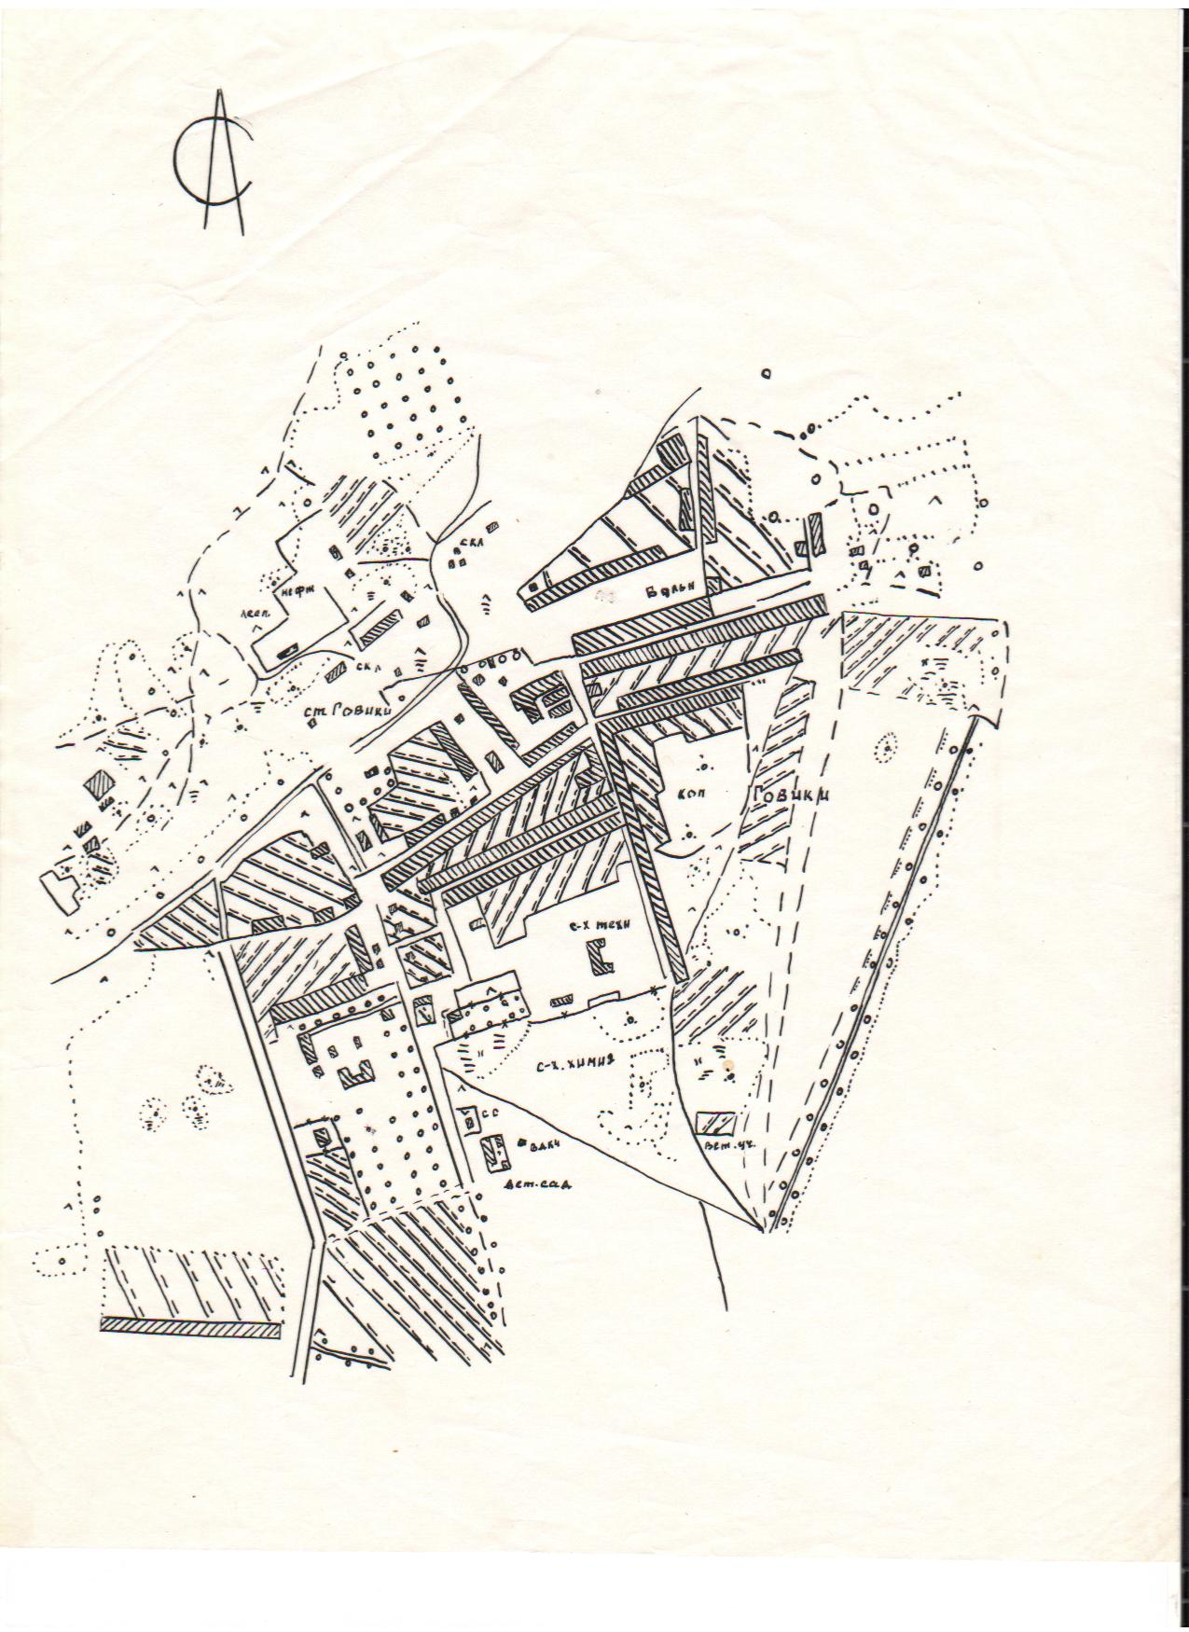
- в н.п. Рогнедино, кроме вышеуказанных площадок, имеются свободные земельные участки, с имеющейся инфраструктурой и транспортной доступностью, общей площадью 60 гектар (возможен перевод из категории земель сельскохозяйственного назначения в земли промышленности).

ИНВЕСТИЦИОННАЯ ПЛОЩАДКА
ИНВЕСТИЦИОННОЕ ПРЕДЛОЖЕНИЕ
Свободный земельный участок
для развития промышленного производства
Паспорт инвестиционной площадки. Земельный участок
Название площадки | ЗЕМЕЛЬНЫЙ УЧАСТОК
Местонахождение площадки (муниципальное образование, город, район) | МО «Рогнединский район»  Брянская область п.Рогнедино
Тип площадки* | Свободные земли
Основные сведения о площадке
Контактное лицо (должность, Ф.И.О.) | Начальник отдела имущественных отношений Семенец Марина Владимировна
Телефон (код города), e-mail контактного лица | Администрация Рогнединского района  Тел 8 (483 31 2-12-49, 2-11-82),ptp-00@online.debryansk.ru
Адрес места расположения площадки | 242770 Брянская обл. п.Рогнедино  Окраина п.Рогнедино
Площадь (кв. м или га) | 60 га
Форма владения землей и зданиями (собственность, аренда, другая) | аренда
Возможность расширения (да, нет) | да
Близлежащие производственные объекты (промышленные, сельскохозяйственные, иные) и расстояние до них (метров или км) | 2.0 км
Расстояние до ближайших жилых домов (метров или км) | 500 м-1000 м
Наличие ограждений (есть, нет) | нет
Удаленность (в км) участка от:
центра субъекта федерации, в котором находится площадка | г.Брянск 100 км
близлежащего центра другого субъекта федерации | г.Смоленск 370 км
центра муниципального образования, в котором находится площадка (название) | п.Рогнедино Брянской области
близлежащего города (название) | г.Жуковка 45 км, г.Брянск 100 км
автомагистрали | а\дорога Рогнедино-Брянск ,  автомобильные дороги с твердым покрытием расположены рядом
железной дороги (название станции) | жд.ст .Дубровка Брянской области, 14 км
аэропорта (название) | г.Брянск 100 км
речного порта, пристани (название) | нет
морского порта (название) | нет
Основные параметры зданий и сооружений, расположенных на площадке
Наименование здания, сооружения | Площадь | Этажность | Высота этажа | Строительный материал конструкций | Состояние, степень износа, % | Возможность расширения
Производственные  здания и сооружения, административное здание. | 0 | 0 | 0 | 0 | 0 | есть
Собственные транспортные коммуникации
Тип коммуникаций | Наличие (есть, нет)
Автодорога | есть
Железнодорожная ветка | нет
Почта/телекоммуникации | есть
Характеристика инфраструктуры
Вид инфраструктуры | Ед. измерения | Мощность | Описание (если нет, то на каком расстоянии находится ближайшая сеть)
Газ | мЗ/час |  | имеется
Отопление | Гкал/час |  | имеется
Пар | Бар |  | не используется
Электроэнергия | Квт |  | имеется
Водоснабжение | куб. м/год |  | имеется
Канализация | куб. м/год | . | нет
Очистные сооружения | куб. м/год | . | нет

Предложения по использованию площадки | Размещение промышленного предприятия.
*Типы площадок:
- Модуль с прилегающими бытовыми помещениями.
- Свободные земли.
- Территория незавершенного строительства.
- Складское помещение.
- Производственная база.
- Здание предприятия (указать).
- Предприятие целиком (название).
- Иное.

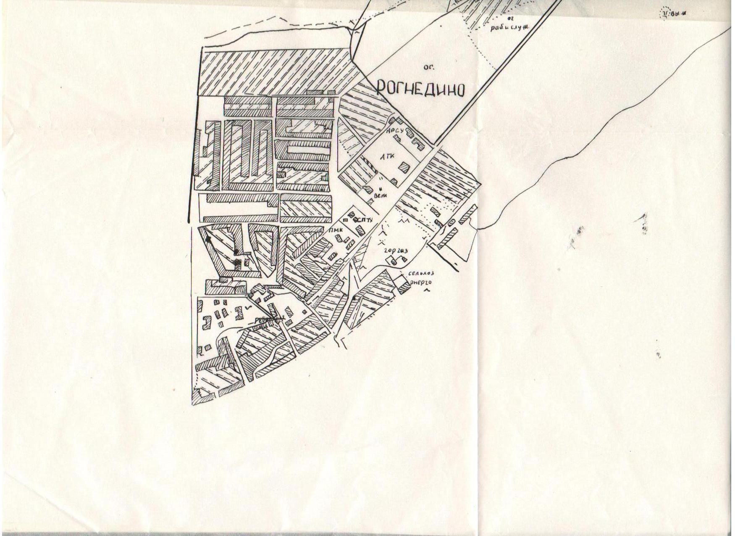

- инвестиционные предложения, которые возможно реализовать на территории муниципального образования и которые могут представлять интерес для инвесторов:

инвестиционная площадка «Строительство крытого универсального рынка на 100 торговых мест в п.Рогнедино»; юридический адрес 242770 Брянская область п. Рогнедино, ул.Горького, площадь участка 2816 кв.м.,(земли муниципальной собственности), кадастровый номер земельного участка 32:21:0090101:1.

ИНВЕСТИЦИОННАЯ ПЛОЩАДКА
Строительство крытого универсального рынка
на 100 торговых мест в н.п.Рогнедино
Паспорт инвестиционной площадки. Земельный участок
Название площадки | ЗЕМЕЛЬНЫЙ УЧАСТОК
Местонахождение площадки (муниципальное образование, город, район) | МО «Рогнединский район»  Брянская область п.Рогнедино
Тип площадки* | асфальтированная площадка
Основные сведения о площадке
Контактное лицо (должность, Ф.И.О.) | Начальник отдела имущественных отношений администрации района  Семенец Марина Владимировна
Телефон (код города), e-mail контактного лица | Администрация Рогнединского района  Тел 8 (483 31 2-12-49, 2-11-82),  ptp-00@online.debryansk.ru
Адрес места расположения площадки | 242770 Брянская обл. п.Рогнедино ул.Горького (цент п.Рогнедино)
Площадь (кв. м или га) | 2300 кв.м.
Форма владения землей и зданиями (собственность, аренда, другая) | муниципальная собственность
Возможность расширения (да, нет) | да
Близлежащие производственные объекты (промышленные, сельскохозяйственные, иные) и расстояние до них (метров или км) | 1.5 км
Расстояние до ближайших жилых домов (метров или км) | 100 м
Наличие ограждений (есть, нет) | нет
Категория земель (земли населенных пунктов, сельскохозяйственного назначения и др. | Земли населенных пунктов
Предлагаемая форма владения ( в собственность, в аренду и др.) | Собственность или аренда
Участие инвестора (прямые инвестиции, косвенные инвестиции и др.) | Участие инвестора
Кадастровый номер
Удаленность (в км) участка от:
центра субъекта федерации, в котором находится площадка | г.Брянск 100 км
близлежащего центра другого субъекта федерации | г.Смоленск 370 км
центра муниципального образования, в котором находится площадка (название) | п.Рогнедино Брянской области
близлежащего города (название) | г.Жуковка 45 км, г.Брянск 100 км
автомагистрали | Смоленск-Брянск ,  автомобильные дороги с твердым покрытием расположены рядом
железной дороги (название станции) | жд.ст .Дубровка Брянской области, 14 км
аэропорта (название) | г.Брянск 100 км
речного порта, пристани (название) | нет

Основные параметры зданий и сооружений, расположенных на площадке
Наименование здания, сооружения | Площадь | Этажность | Высота этажа | Строительный материал конструкций | Состояние, степень износа, % | Возможность расширения
Собственные транспортные коммуникации
Тип коммуникаций | Наличие (есть, нет)
Автодорога | есть
Ж/д. ветка | нет
Порт, пристань | нет
Почта/телекоммуникации | есть
Характеристика инфраструктуры
Вид инфраструктуры | Ед. измерения | Мощность | Описание (если нет, то на каком расстоянии находится ближайшая сеть)
Газ | мЗ/час |  | имеется
Отопление | Гкал/час |  | имеется
Пар | Бар |  | не используется
Электроэнергия | Квт |  | имеется
Водоснабжение | куб. м/год |  | имеется
Канализация | куб. м/год | . | имеется
Очистные сооружения | куб. м/год | . | не имеются

6. Дополнительная информация о площадке
7. Предложения по использованию площадки
Предложения по использованию площадки | Строительство крытого универсального рынка на 100 торговых мест в п.Рогнедино.
8.Приложения ( в электронном виде)
Фотографии площадки, подъездов, коммуникаций и объектов недвижимости (здания, сооружения);
Схема расположения площадки на Карте Брянской области, карте муниципального района
Градостроительный план земельного участка;
Выписка из единого государственного реестра прав на недвижимость
*Типы площадок:
- Модуль с прилегающими бытовыми помещениями.
- Свободные земли.
- Территория незавершенного строительства.
- Складское помещение.
- Производственная база.
- Здание предприятия (указать).
- Предприятие целиком (название).
- Иное.

По данному участку - не проведены работы по формированию земельного участка, кадастровая стоимость 2577449 рублей.
Возможность подведения инженерной инфраструктуры к данному участку имеется

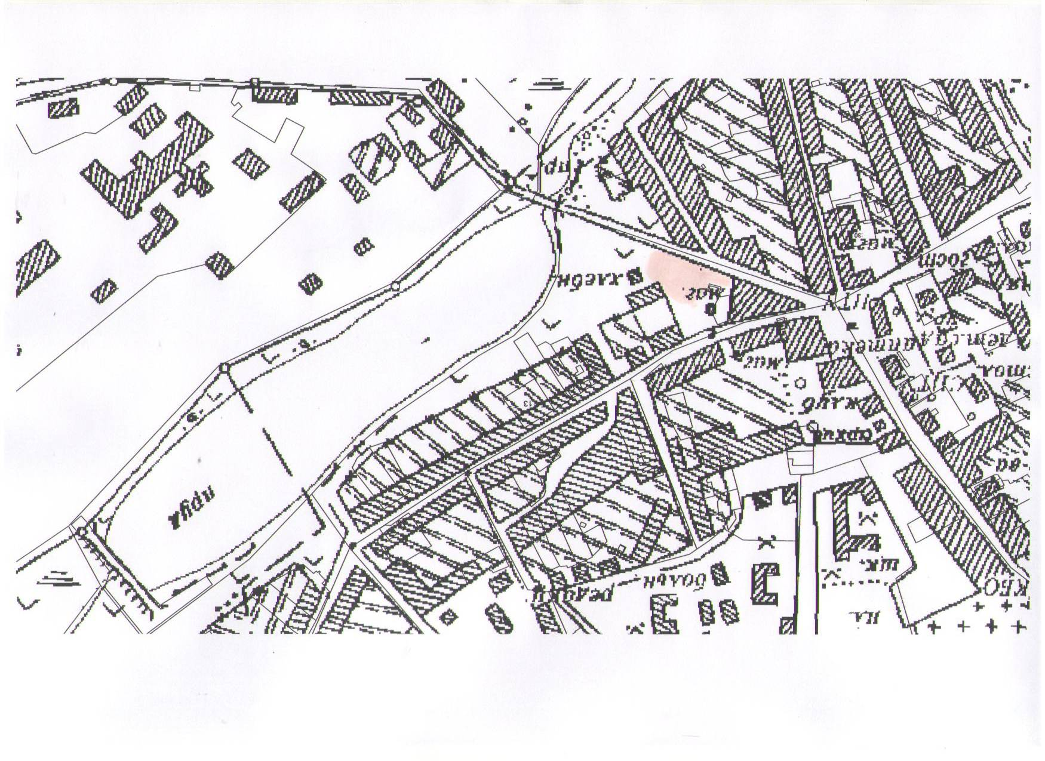

Наименование инвестиционного предложения: Строительство крытого универсального рынка на 100 торговых мест в н.п.Рогнедино

 | 1.Общая информация инвестиционного предложения
1.1. | Территориальная принадлежность | 242770 Брянская область Рогнединский район, п.Рогнедино
1.2. | Ф.И.О. заявителя | Администрация Рогнединского района, отдел имущественных отношений – Семенец Марина Владимировна
1.3. | Контактные данные заявителя  (телефон, e-mail) | Тел 8 (483 31 2-12-49, 2-11-82),  ptp-00@online.debryansk.ru
1.4 | Адресный ориентир участка  (места реализации проекта) | 242770 Брянская обл. п.Рогнедино ул.Горького (центр п.Рогнедино)
1.5. | Сведения о земельном участке | Земли населенных пунктов, площадь 2300 кв.м. земельный участок находится в муниципальной собственности
1.6. | Отраслевая принадлежность | торговля
1.7. | Описание проекта | Инвестиционное предложение
1.8 | Срок реализации проекта | Инвестиционное предложение
1.9 | Срок окупаемости проекта | Инвестиционное предложение
1.10 | Наличие ресурсов для реализации проекта | Привлечение инвестора
1.11 | Описание рынка потребителей | Основные группы потребителей –жители п.Рогнедино и Рогнединского района.  Организация торговли сельскохозяйственной продукцией, промышленными и продовольственными товарами
1.12 | Конкурентные преимущества | Привлечение к участию торговли товарами из других регионов
1.13 | Степень освоения проекта | Инвестиционное предложение
1.14 | Дата регистрации проекта  (при наличии) | отсутствует
1.15 | Наличие бизнес-плана проекта | отсутствует
 | 2.Финансовая оценка проекта
2.1 | Общая стоимость проекта млн.руб. | Инвестиционное предложение
2.2. | Потребность в инвестициях, млн.руб.
2.3. | Ранее привлеченные средства, млн.руб.
2.4. | Формы инвестирования
 | 3.Планируемый объем потребления ресурсов (годовой)
3.1. | Электричества, МВт | Все инженерные коммуникации  проходят рядом, возможность подключения имеется.
3.2. | Газа, млн.м.куб.
3.3. | Воды, млн.м.куб.
 | 4.Дополнительная информация

- инвестиционная площадка «Малоэтажная застройка индивидуальных жилых домов в н.п. Рогнедино»; юридический адрес 242770 Брянская область п. Рогнедино, ул.Горького, ул. Калинина, ул.Мира., площадь участка 30 га, земли муниципальной собственности, по данному участку не проведены работы по формированию земельного участка

ИНВЕСТИЦИОННАЯ ПЛОЩАДКА
Малоэтажная застройка индивидуальных жилых домов
Паспорт инвестиционной площадки
Название площадки | ЗЕМЕЛЬНЫЙ УЧАСТОК
Местонахождение площадки (муниципальное образование, город, район) | МО «Рогнединский район»  Брянская область п.Рогнедино
Тип площадки* | Свободные земли
Основные сведения о площадке
Контактное лицо (должность, Ф.И.О.) | Начальник отдела имущественных отношений  Семенец Марина Владимировна
Телефон (код города), e-mail контактного лица | Администрация Рогнединского района  Тел 8 (483 31 2-12-49, 2-11-82),  ptp-00@online.debryansk.ru
Адрес места расположения площадки | 242770 Брянская обл. п.Рогнедино ул. Калинина, ул.Мира, ул.Горького
Площадь (кв. м или га) | 30 га
Форма владения землей и зданиями (собственность, аренда, другая) | Муниципальная собственность
Возможность расширения (да, нет) | да
Близлежащие производственные объекты (промышленные, сельскохозяйственные, иные) и расстояние до них (метров или км) | 1.5 км
Расстояние до ближайших жилых домов (метров или км) | 300 м
Наличие ограждений (есть, нет) | нет
Категория земель (земли населенных пунктов, сельскохозяйственного назначения и др. | Земли населенных пунктов
Предлагаемая форма владения ( в собственность, в аренду и др.) | Аренда или собственность
Участие инвестора (прямые инвестиции, косвенные инвестиции и др.) | Участие инвестора
Кадастровый номер
Удаленность (в км) участка от:
центра субъекта федерации, в котором находится площадка | г.Брянск 100 км
близлежащего центра другого субъекта федерации | г.Смоленск 370 км
центра муниципального образования, в котором находится площадка (название) | п.Рогнедино Брянской области
близлежащего города (название) | г.Жуковка 45 км, г.Брянск 100 км
автомагистрали | а\дорога Рогнедино-Брянск , 0.5 км
железной дороги (название станции) | жд.ст .Дубровка Брянской области, 14 км
аэропорта (название) | г.Брянск 100 км
речного порта, пристани (название) | нет
Основные параметры зданий и сооружений, расположенных на площадке
Наименование здания, сооружения | Площадь | Этажность | Высота этажа | Строительный материал конструкций | Состояние, степень износа, % | Возможность расширения
Производственные
здания и сооружения, административное здание.
Собственные транспортные коммуникации
Тип коммуникаций | Наличие (есть, нет)
Автодорога | есть
Железнодорожная ветка | нет
Почта/телекоммуникации | есть
Характеристика инфраструктуры
Вид инфраструктуры | Ед. измерения | Мощность | Описание (если нет, то на каком расстоянии находится ближайшая сеть)
Газ | мЗ/час |  | имеется
Отопление | Гкал/час |  | не используется (газификация)
Пар | Бар |  | не используется
Электроэнергия | Квт |  | имеется
Водоснабжение | куб. м/год |  | имеется
Канализация | куб. м/год | . | не имеется
Очистные сооружения | куб. м/год | . | не имеются

6. Дополнительная информация о площадке
7. Предложения по использованию площадки
Предложения по использованию площадки | Малоэтажная застройка индивидуальных жилых домов

По данному участку - не проведены работы по формированию земельного участка, выделено 30 га ( 15 земельных участков, общей площадью 2000 кв.м. каждый), кадастровая стоимость одного участка 73143000 рублей.
Возможность подведения инженерной инфраструктуры к данному участку имеется.

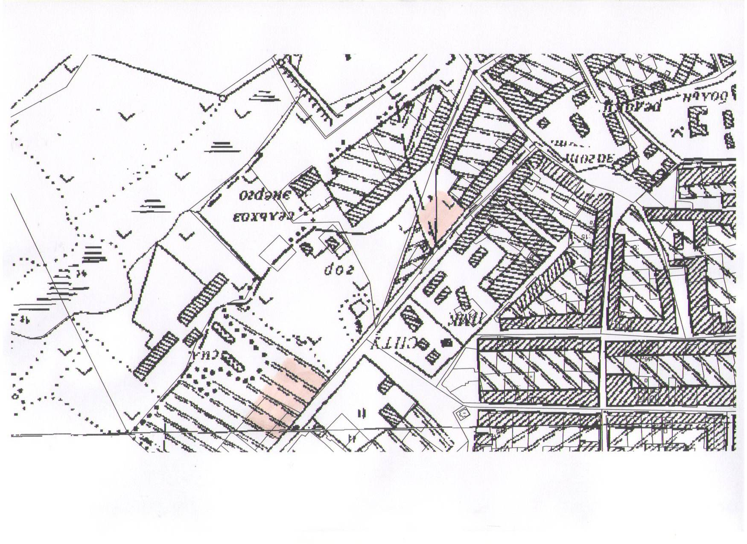

Наименование инвестиционного предложения Малоэтажная застройка индивидуальных жилых домов

 | 1.Общая информация инвестиционного предложения
1.1. | Территориальная принадлежность | 242770 Брянская область Рогнединский район, п.Рогнедино
1.2. | Ф.И.О. заявителя | Администрация Рогнединского района, отдел имущественных отношений – Семенец Марина Владимировна
1.3. | Контактные данные заявителя  (телефон, e-mail) | Тел 8 (483 31 2-12-49, 2-11-82),  ptp-00@online.debryansk.ru
1.4 | Адресный ориентир участка  (места реализации проекта) | 242770 Брянская обл. п.Рогнедино ул. Калинина, ул.Мира, ул.Горького
1.5. | Сведения о земельном участке | Муниципальная собственность, земли населенных пунктов, площадь 30.0 га.
1.6. | Отраслевая принадлежность | Жилищно-коммунальное хозяйство
1.7. | Описание проекта | Инвестиционное предложение
1.8 | Срок реализации проекта | Инвестиционное предложение
1.9 | Срок окупаемости проекта | Инвестиционное предложение
1.10 | Наличие ресурсов для реализации проекта | Привлечение инвестора
1.11 | Описание рынка потребителей | Население Рогнединского района
1.12 | Конкурентные преимущества | Не ведется жилищное строительство
1.13 | Степень освоения проекта | Инвестиционное предложение
1.14 | Дата регистрации проекта  (при наличии) | отсутствует
1.15 | Наличие бизнес-плана проекта | отсутствует
 | 2.Финансовая оценка проекта
2.1 | Общая стоимость проекта млн.руб. | Инвестиционное предложение
2.2. | Потребность в инвестициях, млн.руб.
2.3. | Ранее привлеченные средства, млн.руб.
2.4. | Формы инвестирования
 | 3.Планируемый объем потребления ресурсов (годовой)
3.1. | Электричества, МВт | Все инженерные коммуникации  проходят рядом, возможность подключения имеется
3.2. | Газа, млн.м.куб.
3.3. | Воды, млн.м.куб.

Кроме представленных инвестиционных площадок, администрация Рогнединского района готова рассмотреть другие предложения инвесторов, земли под размещение промышленных и других объектов на территории района имеются.

